Indhold
Microsoft SQL Server Express LocalDB 2
Hent og installér 2
SQL Server Management Studio 22 - Installation 6
Tilgang til Express LocalDb fra SQL Server Management Studio 7
Hvis du vil vide mere 9
Benyt SQL i et C# Visual Studio Projekt 9
NuGet pakkerne 9
Oprettelse af appsettings.JSON 10
Sql eksempler (CRUD-metoder) 11
Opret eksempel 12
Hent eksempel (få fat i én bestemt bil) 13
Hent eksempel (få fat i alle biler) 13
Opdater eksempel 14
Slet eksempel 14
Exporter jeres database med SSMS 15
Fix til ”Ooops fejl” under installation af SQL Server Express 17

Microsoft SQL Server Express LocalDB
Dette er en kort guide til, hvordan du kommer i gang med at få en lokal database. En lokal database er en database, som kun du kan få adgang til på din personlige maskine, og som andre, såsom en studiegruppe, ikke kan tilgå.

Hent og installér
For at følge denne guide skal du først hente programmet fra dette link (bemærk, hvor du gemmer filen): Download SQL Server Express 2025
Når du har hentet filen, burde du gerne have en fil på din computer med navnet: SQL2025-SSEI-Expr.exe
Fremgangsmåde:
- Åbn filen (SQL2025-SSEI-Expr.exe). Du skal nu se følgende skærmbillede:
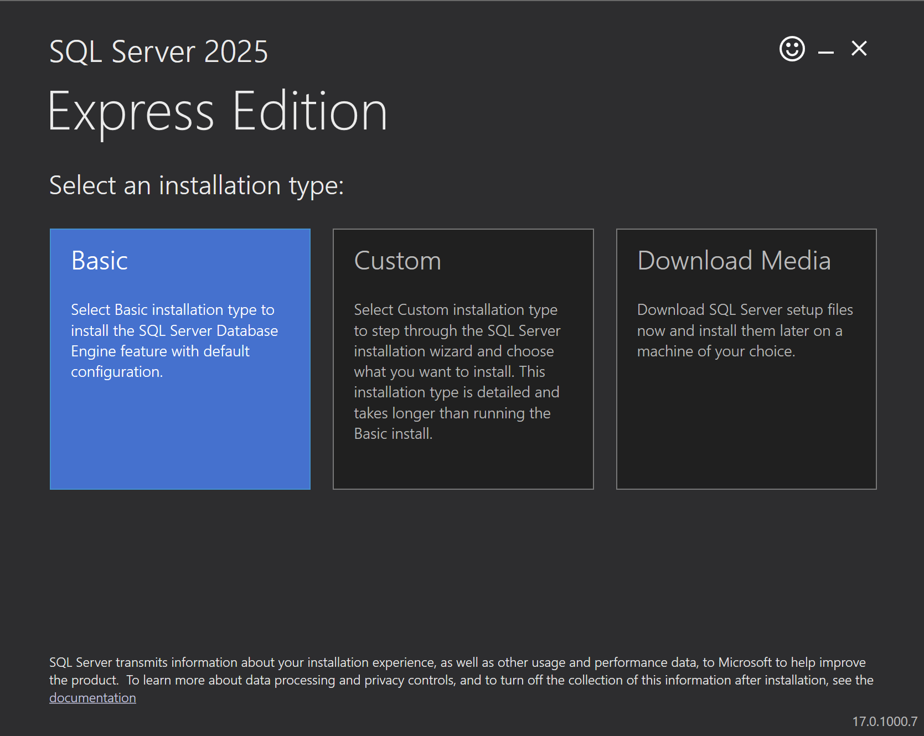
- Vælg ”Basic”-installationstypen. Herefter kan du modtage en advarsel:
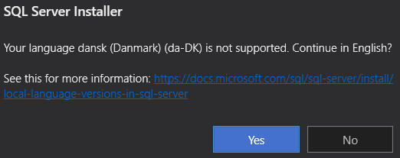
- Tryk ”Yes” for at gå videre med installation.
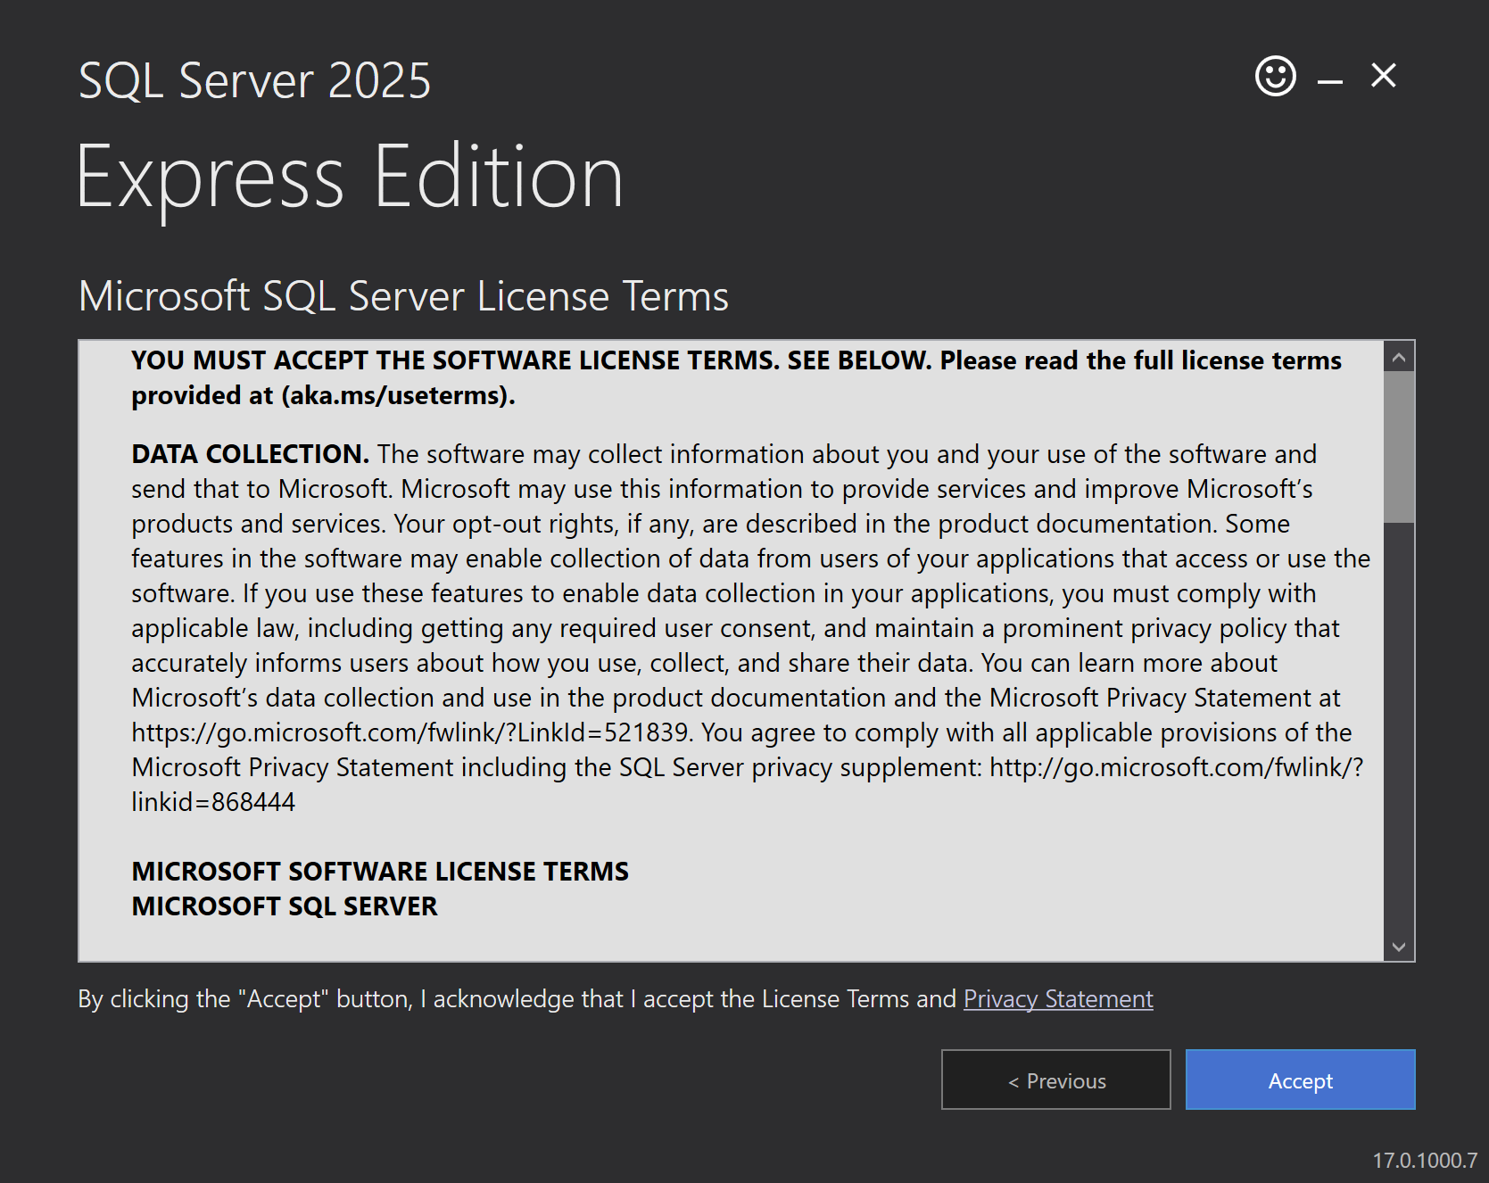
- Accepter licensbetingelserne.
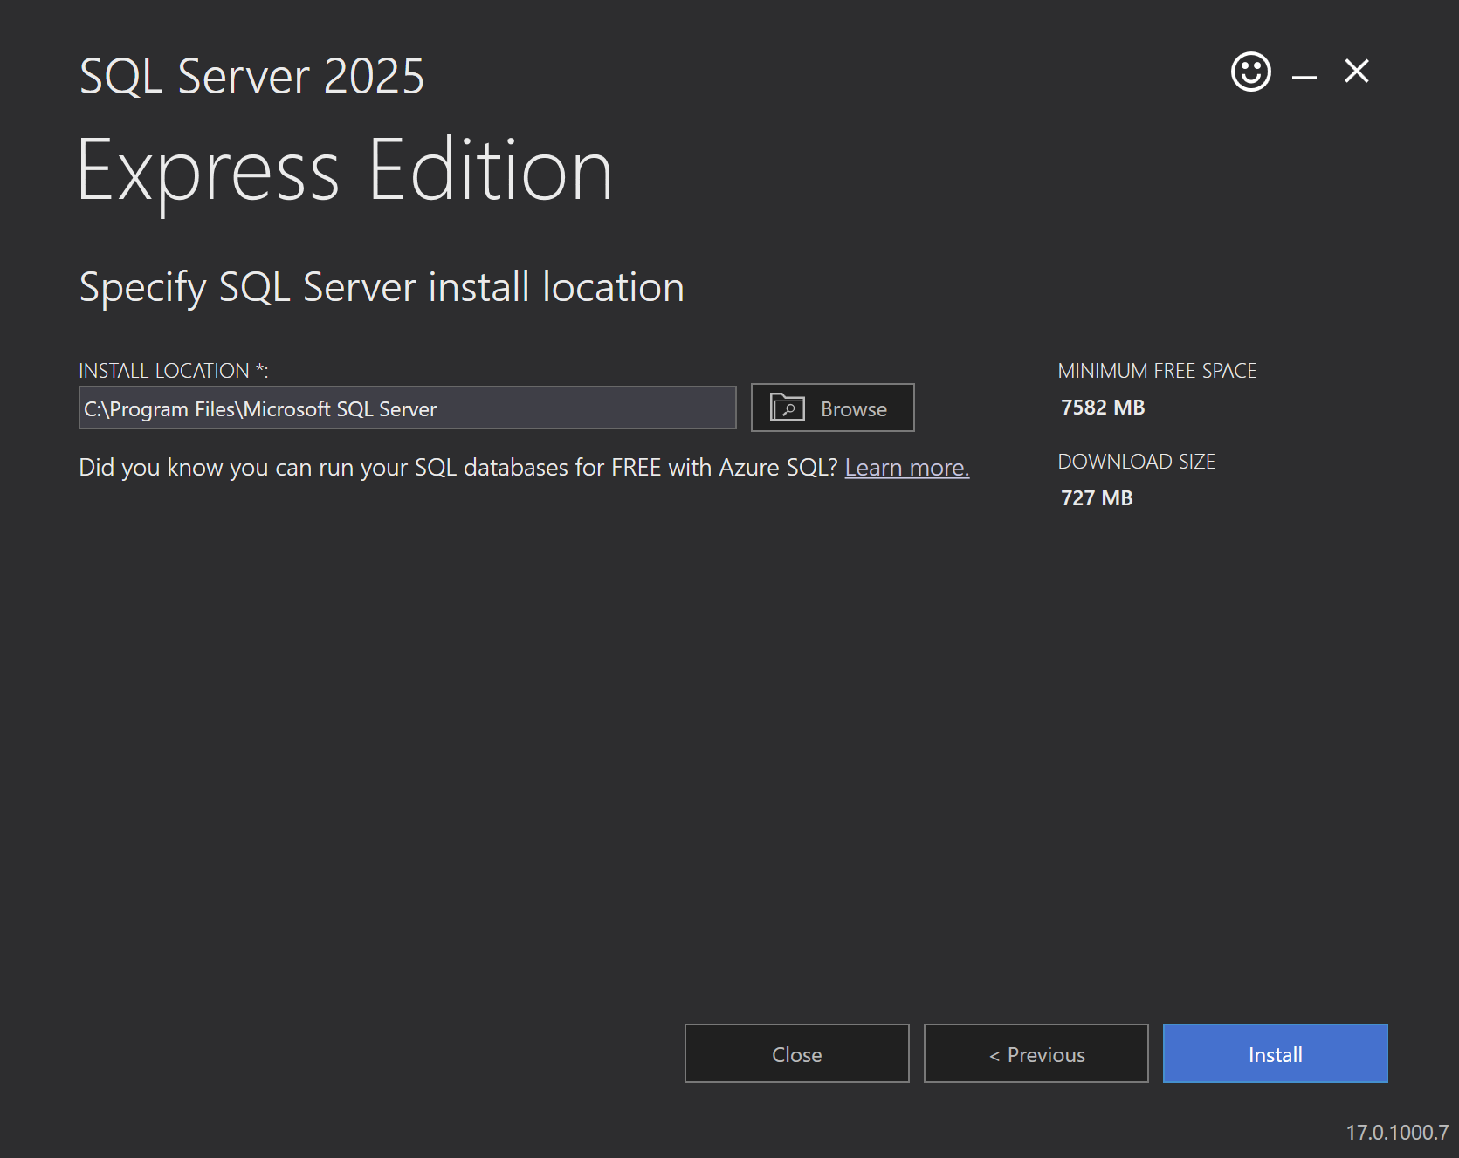
- Behold standard installations-stien og tryk på ”Install”.
- Vent på, at installationen fuldføres. Det kan tage noget tid.
  - HVIS installationen FEJLER, og du modtager beskeden ”Ooops…: Unable To install SQL Server (setup.exe)”, så se nederst i dette dokument (side 17).
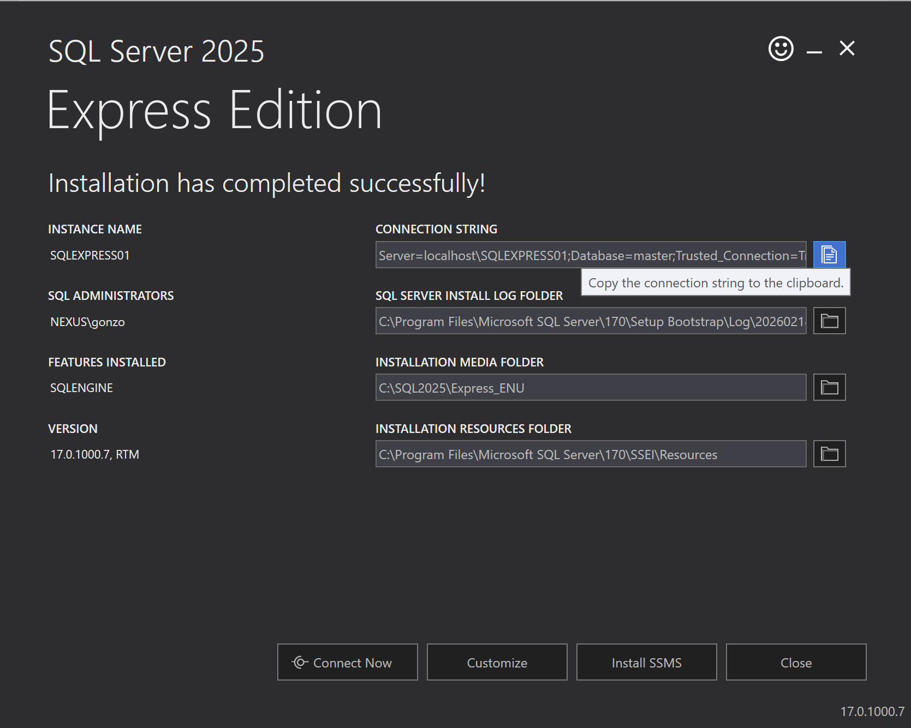
- Når installationen er færdig, tryk på ”Copy”-knappen (blå firkant i billedet), for kopiere connection-strengen, som kan se sådan ud:
Server=localhost\SQLEXPRESS;Database=master;Trusted_Connection=True;

SQL Server Management Studio 22 - Installation
Fremgangsmåde:
- Hent SQL Server Management Studio (SSMS): https://aka.ms/ssms/22/release/vs_SSMS.exe
- Åbn den hentede fil (vs_SSMS.exe), og følg installationsprocessen. (tryk på Install)
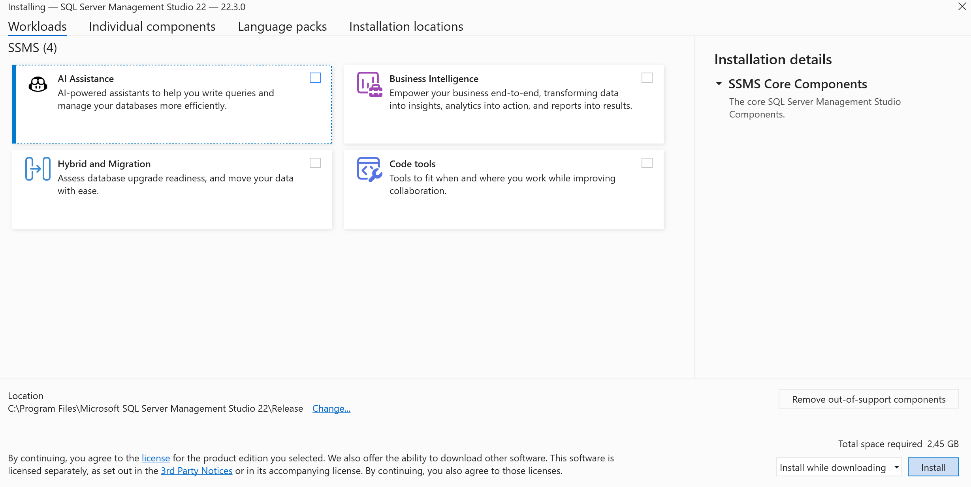
- Når installationen er færdig, åbn Start-menuen, søg efter ”Management” eller ”SSMS”. Du kan herefter se Microsoft SQL Server Management Studio 22.
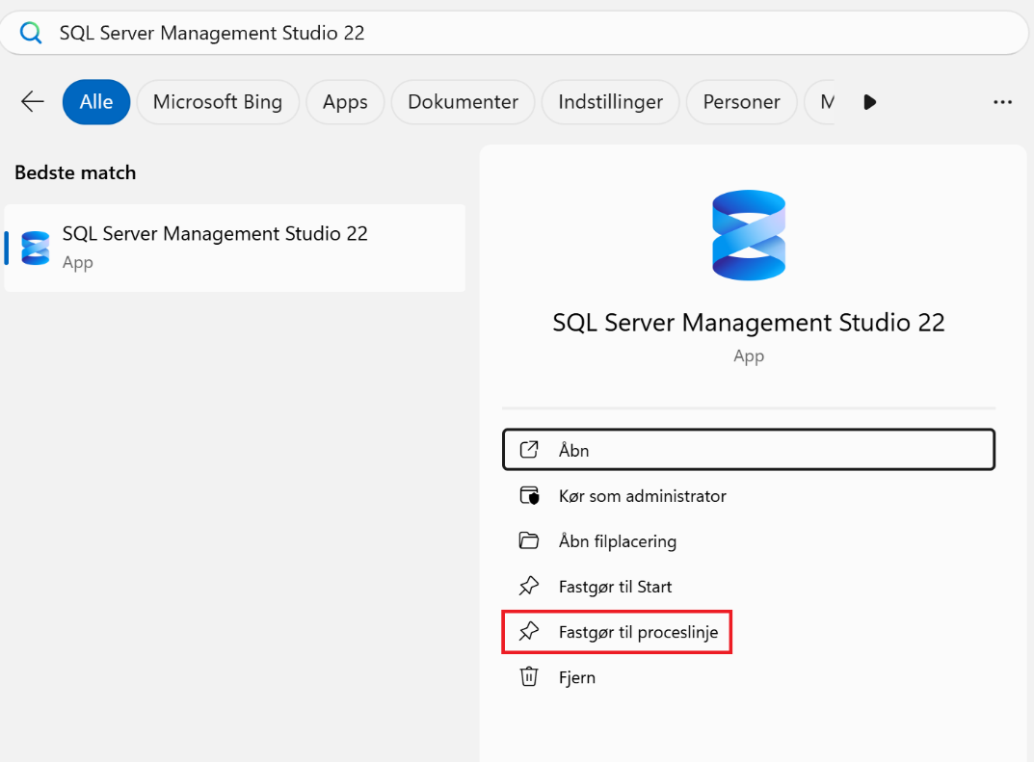
  - Du kan fastgøre SSMS til proceslinjen ved at vælge ”Fastgør til proceslinje”.

Tilgang til Express LocalDb fra SQL Server Management Studio
- Åbn SSMS, og du vil blive præsenteret med ”Connect to Server”-vinduet, som vist nedenfor:
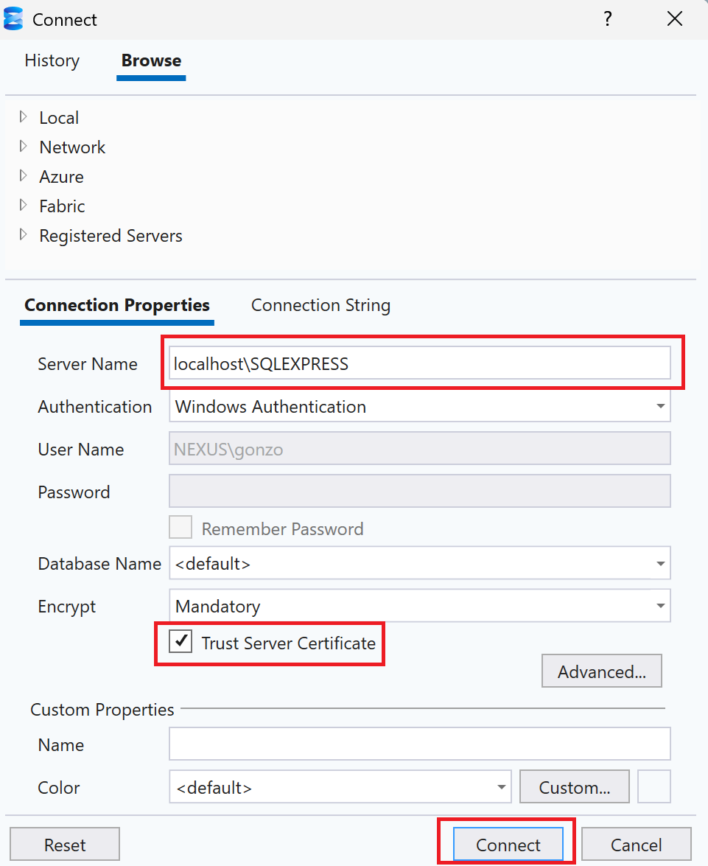
- Under ”Authentication” vælg ”Windows Authentication”.
- Indtast servernavnet fra connection-strengen (foreksempel: localhost\SQLEXPRESS).
- Marker ”Trust server certificate”.
- Tryk ”Connect”.
- Hvis alt er gået som det skulle, burde du gerne være forbundet til din express localdb og se følgende:

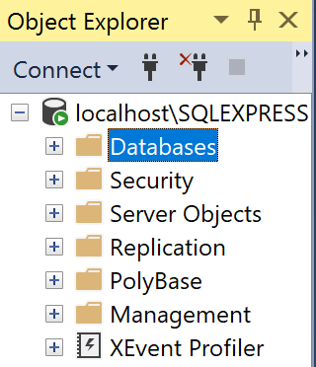
Bemærk, at du kun har en databaseserver, men ingen database endnu. Du skal selv oprette en. Hertil er det nyttigt at åbne en ny Query:
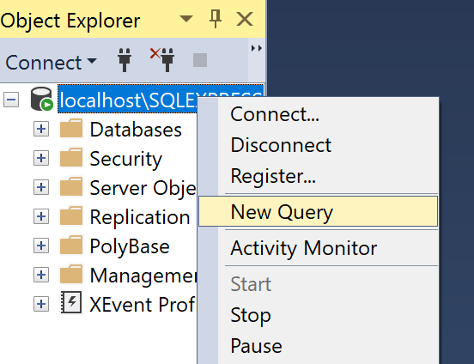
Hvorefter du kan oprette din database således:
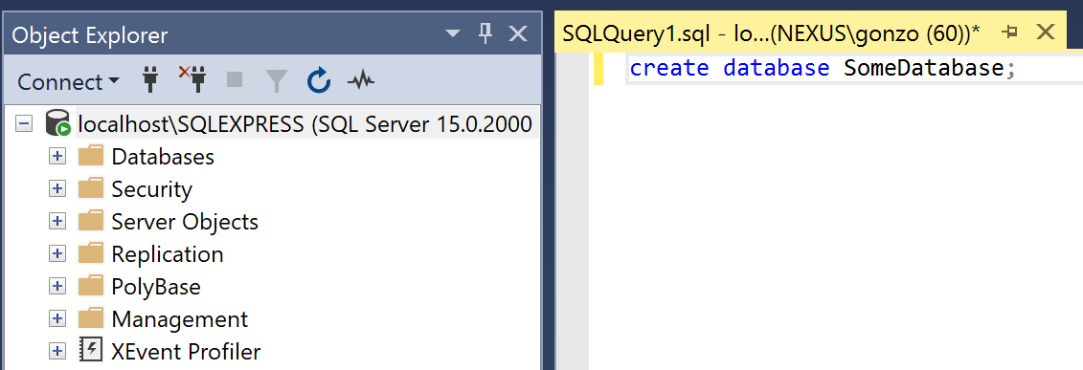
Endeligt, burde du kunne se den på listen under Databases:
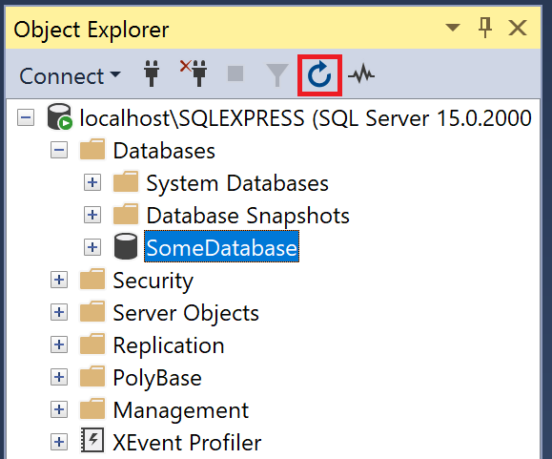
Hvis du ikke kan se din database, så genopfrisk med F5 eller den lille blå genopfrisknings-pil.

Hvis du vil vide mere
Hvis du gerne vil se praktiske eksempler på SQL, kan følgende ressourcer anbefales:
- W3Schools SQL Tutorial
  - Mulighed for at oprette en bruger, tracke progression, lave øvelser, tage quizzer, osv.
  - Du bør måske starte med disse:
    - Opret en database
    - Opret en tabel
    - Indsæt data
  - Du kan ellers blot starte fra en ende og gå dem igennem efter behov.
- SQLBolt
  - En serie af interaktive SQL-lektioner med tilhørende øvelser, hvor der er mulighed for hints, hvis man sidder fast.
  - Bare start fra en ende og gå dem igennem.

Benyt SQL i et C# Visual Studio Projekt
Forudsætningen for at arbejde med Sql i Visual Studio er, at du allerede har adgang til en databaseserver og har oprettet dine tabeller.

NuGet pakkerne
Følgende NuGet-pakker skal tilføjes:
- Microsoft.Data.SqlClient: Giver adgang til klasserne SqlConnection, SqlCommand og SqlDataReader
- Microsoft.Extensions.Configuration.Json: Giver adgang til klassen ConfigurationBuilder
For at tilføje NuGet-pakkerne til projektet:
- Højreklik på projektet og vælg ”Manage NuGet Packages…”
- Søg efter pakkerne og installer dem.
- Tilføj følgende using-direktiver til den C#-klasse, hvor du vil benytte pakkerne:
using Microsoft.Data.SqlClient;
using Microsoft.Extensions.Configuration.Json;
using System.Data;

Bemærk: Du skal ikke bruge System.Data.SqlClient, da det er forældet.

Oprettelse af appsettings.JSON
Det anbefales at oprette en appsettings.JSON-fil til at gemme din ConnectionString.
- Højreklik på projektet i Solution Explorer
- Vælg Add > New item
- Vælg ”JavaScript JSON Configuration File” og navngiv filen appsettings.json
- Erstat indholdet med:
{
"ConnectionStrings": {
"MyDBConnection": "Server=localhost\\SQLEXPRESS;Database=SomeDatabase;Trusted_Connection=True;TrustServerCertificate=true;"
}
}

- Sikr dig, at ovenstående ConnectionString henviser til din specifikke database (SomeDatabase i ovenstående eksempel), samt din specifikke database server (localhost\\SQLEXPRESS i ovenstående eksempel).
OBS: I produktionsmiljøer anbefales det ikke at bruge ”TrustServerCertificate=true”. Derudover er localhost, det samme som dit enhedsnavn.
Nu kan der henvises til ConnectionString i koden, f.eks. således:
public class CarRepository
{
private readonly string ConnectionString;
private List<Car> cars;

public CarRepository()
{
IConfigurationRoot config = new ConfigurationBuilder()
.AddJsonFile("appsettings.json")
.Build();

cars = new List<Car>();

ConnectionString = config.GetConnectionString("MyDBConnection");
}

// Relevante CRUD-metoder indsættes her
}
Det anbefales at tilføje appsettings.json til .gitignore, så legitimationsoplysninger ikke offentliggøres.
Endelig er det vigtigt at sikre, at appsettings.json kopieres til outputmappen ved build. Derfor skal du ændre egenskaben ”Copy to Out Directory” ændres fra ”Do not copy” til ”Copy always”:
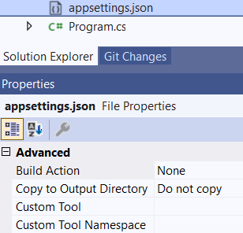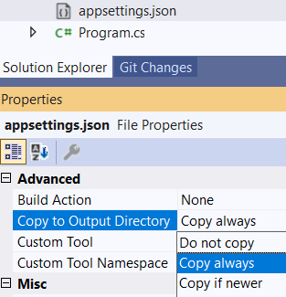

Sql eksempler (CRUD-metoder)
Disse eksempler er kun tiltænkt som inspiration og ikke som endelige svar.
Derudover tager de ikke højde for håndtering af DBNulls i C# (dette kommer senere).
Der forudsættes at du har følgende tabel:
CREATE TABLE Car
(
Id INT IDENTITY(1,1) PRIMARY KEY, -- Auto-inkrementeres
Make NVARCHAR(255) NOT NULL, -- Bilens mærke (f.eks. Tesla)
Model NVARCHAR(255) NOT NULL, -- Bilens model (f.eks. Cybertruck)
Year INT NOT NULL, -- Bilens årgang (f.eks. 2023)
Description NVARCHAR(1000) NULL -- Beskrivelse af bilen (valgfri)
);
Samt at tabellen har lidt dummydata, såsom:
INSERT INTO Car (Make, Model, Year, Description) VALUES
('Tesla', 'Model S', 2023, 'Electric luxury sedan'),
('Toyota', 'Camry', 2022, 'Reliable midsize sedan'),
('Ford', 'F-150', 2021, 'Popular pickup truck'),
('Chevrolet', 'Tahoe', 2020, 'Full-size SUV with plenty of room'),
('BMW', 'X5', 2023, 'Luxury SUV with high performance'),
('Audi', 'A4', 2022, 'Compact luxury sedan'),
('Nissan', 'Altima', 2021, 'Affordable midsize sedan'),
('Honda', 'Civic', 2020, 'Compact sedan with great fuel efficiency'),
('Mazda', 'CX-5', 2022, 'Compact crossover SUV'),
('Hyundai', 'Santa Fe', 2021, 'Midsize SUV with advanced tech features'),
('Mercedes-Benz', 'E-Class', 2023, 'Luxury sedan with a smooth ride'),
('Lexus', 'RX 350', 2020, 'Premium SUV with excellent comfort'),
('Volkswagen', 'Golf', 2022, 'Compact hatchback with German engineering'),
('Subaru', 'Outback', 2021, 'Rugged and reliable wagon'),
('Kia', 'Telluride', 2020, 'Spacious 3-row SUV'),
('Chrysler', 'Pacifica', 2021, 'Family-friendly minivan'),
('Jeep', 'Grand Cherokee', 2022, 'Rugged SUV with off-road capabilities'),
('Porsche', '911', 2023, 'Iconic sports car with thrilling performance'),
('Land Rover', 'Range Rover', 2022, 'Luxury SUV with off-road prowess'),
('Volvo', 'XC90', 2021, 'Safe and spacious luxury SUV'),
('Ram', '1500', 2020, 'Pickup truck with premium features'),
('Cadillac', 'Escalade', 2021, 'Luxury full-size SUV'),
('Ford', 'Mustang', 2022, 'Sporty and powerful muscle car'),
('Chevrolet', 'Corvette', 2023, 'High-performance sports car'),
('Tesla', 'Model X', 2023, 'Electric SUV with Falcon doors'),
('BMW', '3 Series', 2021, 'Compact luxury sedan'),
('Toyota', 'Highlander', 2022, 'Family-friendly SUV with hybrid option'),
('Honda', 'Pilot', 2021, 'Spacious 3-row SUV'),
('Kia', 'Sorento', 2022, 'Midsize SUV with hybrid and regular versions'),
('Hyundai', 'Tucson', 2021, 'Compact crossover with great value'),
('Mazda', '3', 2020, 'Compact sedan with sporty handling'),
('Nissan', 'Murano', 2021, 'Stylish midsize crossover'),
('Audi', 'Q7', 2022, 'Luxury 3-row SUV with advanced technology'),
('Chevrolet', 'Silverado', 2020, 'Popular full-size pickup truck'),
('Subaru', 'Forester', 2022, 'Compact SUV with all-wheel drive'),
('Ford', 'Bronco', 2021, 'Off-road focused SUV'),
('Lexus', 'ES 350', 2020, 'Luxury sedan with a quiet cabin'),
('Toyota', 'RAV4', 2022, 'Compact crossover with hybrid option'),
('Jeep', 'Wrangler', 2021, 'Iconic off-road vehicle'),
('Ram', '2500', 2020, 'Heavy-duty pickup truck'),
('Porsche', 'Cayenne', 2023, 'Luxury SUV with performance features'),
('Volvo', 'S60', 2021, 'Compact luxury sedan'),
('Land Rover', 'Defender', 2021, 'Rugged off-road vehicle'),
('Mercedes-Benz', 'GLC', 2022, 'Compact luxury SUV'),
('Chrysler', '300', 2020, 'Full-size sedan with a bold presence'),
('Jaguar', 'F-Pace', 2021, 'Luxury SUV with sporty performance'),
('BMW', 'Z4', 2022, 'Luxury convertible sports car');

Derudover, at der eksisterer følgende klasse i dit projekt:
public class Car
{
public int? Id { get; set; }
public string? Make { get; set; }
public string? Model { get; set; }
public int? Year { get; set; }
public string? Description { get; set; }
}

Opret eksempel
public void Create(Car carToBeCreated)
{
using (SqlConnection con = new SqlConnection(ConnectionString))
{
con.Open();
using (SqlCommand cmd = new SqlCommand("INSERT INTO Car (Make, Model, Year, Description) " +
"VALUES(@Make,@Model,@Year,@Description)" +
"SELECT @@IDENTITY", con))
{
cmd.Parameters.Add("@Make", SqlDbType.NVarChar).Value = carToBeCreated.Make;
cmd.Parameters.Add("@Model", SqlDbType.NVarChar).Value = carToBeCreated.Model;
cmd.Parameters.Add("@Year", SqlDbType.Int).Value = carToBeCreated.Year;
cmd.Parameters.Add("@Description", SqlDbType.NVarChar).Value = carToBeCreated.Description;
carToBeCreated.Id = Convert.ToInt32(cmd.ExecuteScalar());
cars.Add(carToBeCreated);
}
}
}

Hent eksempel (få fat i én bestemt bil)
public Car? GetById(int id)
{
Car? car = null;
using (SqlConnection con = new SqlConnection(ConnectionString))
{
con.Open();
SqlCommand cmd = new SqlCommand("SELECT Id, Make, Model, Year, Description FROM Car WHERE Id = @Id", con);
cmd.Parameters.AddWithValue("@Id", id);

using (SqlDataReader dr = cmd.ExecuteReader())
{
if (dr.Read())
{
car = new Car
{
Id = dr.GetInt32(0),
Make = (string)dr["Make"],
Model = (string)dr["Model"],
Year = (int?)dr["Year"],
Description = (string)dr["Description"]
};
}
}
}
return car;
}

Hent eksempel (få fat i alle biler)
public List<Car> RetrieveAll()
{
List<Car> cars = new List<Car>();
using (SqlConnection con = new SqlConnection(ConnectionString))
{
con.Open();
SqlCommand cmd = new SqlCommand("SELECT Id, Make, Model, Year, Description FROM Car", con);
using (SqlDataReader dr = cmd.ExecuteReader())
{
while (dr.Read())
{
Car car = new Car
{
Id = dr.GetInt32(0),
Make = (string)dr["Make"],
Model = (string)dr["Model"],
Year = (int?)dr["Year"],
Description = (string)dr["Description"]
};
cars.Add(car);
}
}
}
return cars;
}

Opdater eksempel
public void Update(Car carToBeUpdated)
{
using (SqlConnection con = new SqlConnection(ConnectionString))
{
con.Open();
SqlCommand cmd = new SqlCommand(
"UPDATE Car SET Make = @Make, Model = @Model, Year = @Year, Description = @Description WHERE Id = @Id",
con);

cmd.Parameters.Add("@Make", SqlDbType.NVarChar).Value = carToBeUpdated.Make;
cmd.Parameters.Add("@Model", SqlDbType.NVarChar).Value = carToBeUpdated.Model;
cmd.Parameters.Add("@Year", SqlDbType.Int).Value = carToBeUpdated.Year;
cmd.Parameters.Add("@Description", SqlDbType.NVarChar).Value = carToBeUpdated.Description;
cmd.Parameters.Add("@Id", SqlDbType.Int).Value = carToBeUpdated.Id;
cmd.ExecuteNonQuery();
}
}

Slet eksempel
public void Delete(int? id)
{
using (SqlConnection con = new SqlConnection(ConnectionString))
{
con.Open();
SqlCommand cmd = new SqlCommand("DELETE FROM Car WHERE Id = @Id", con);
cmd.Parameters.AddWithValue("@Id", id);
cmd.ExecuteNonQuery();
}
}

Exporter jeres database med SSMS
Nedenfor vises, hvordan du kan eksportere alle tabeller samt tilhørende data fra din database i SSMS.
Fremgangsmåde:
- Åbn SSMS
- Højreklik på den database, du ønsker at eksportere tabeller fra, og vælg: Tasks > Generate Scipts…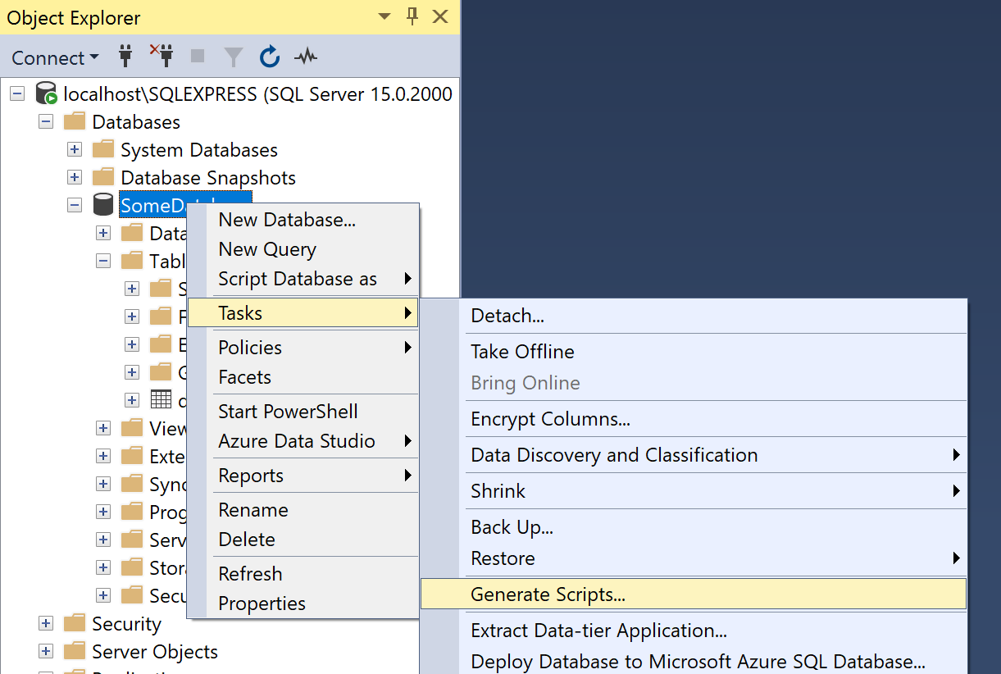
- Et introduktionsvindue vises med beskrivelse af, hvordan man genererer scripts for databaseobjekter. Klik på ”Next”.
- Vælg, om du vil eksportere hele databasen eller specifikke tabeller, og klik på ”Next”.
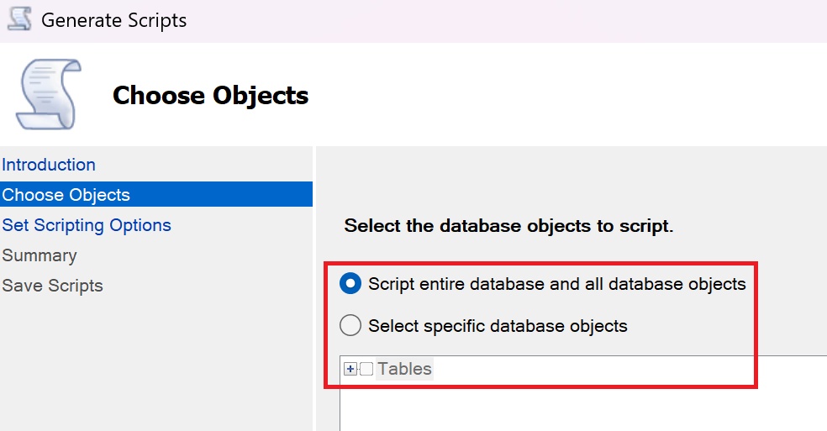
- Under ”Save as script file” vælger du, hvor du vil gemme .sql-filen. Bemærk, at filen overskrives, hvis du ikke angiver et nyt navn eller placering.
Klik på ”Advanced” (IKKE klik på ”Next” endnu).
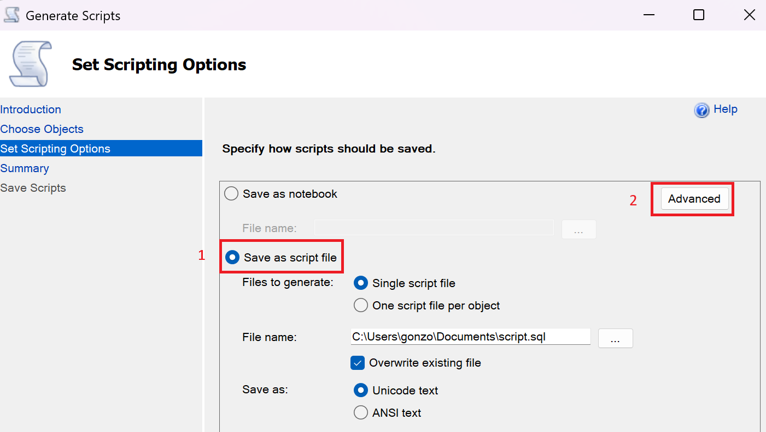
- I ”Advanced Scripting Options”.
  - Scroll ned til ”Types of data to script”
  - Vælg ”Schema and data” I stedet for ”Schema only”.
  - Klik på ”Ok”
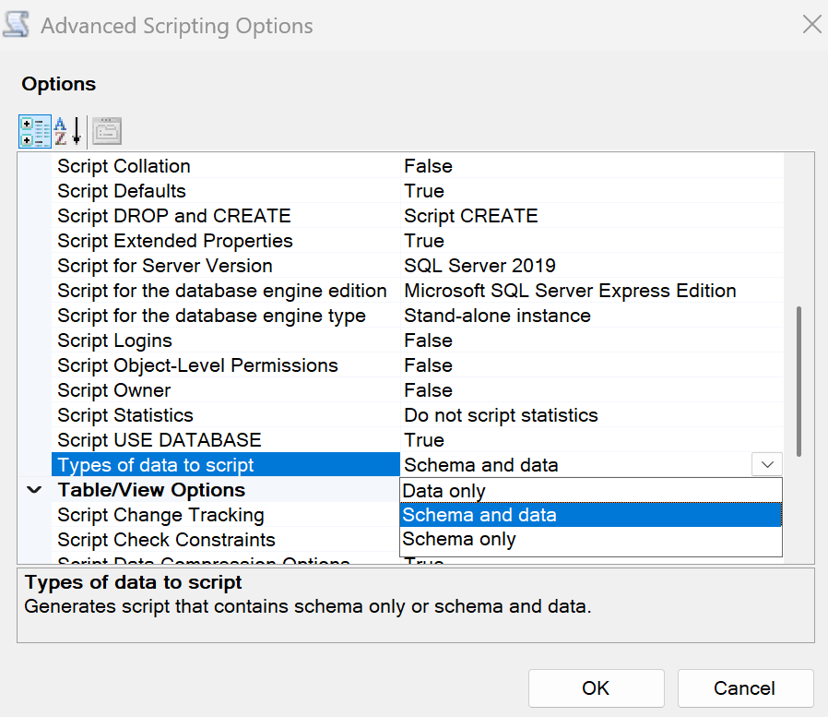
- Tilbage i ”Set Scripting Options”, klik på ”Next”.
- I ”Review your selections”, gennemgå dine valg og klik på ”Next”.
- SSMS genererer nu scriptet. Når processen er færdig, bør resultatet være ”Success” for hver handling. Det kan eksempelvis se sådan ud:
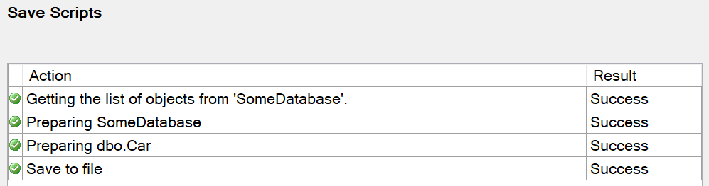
Nu har du en .sql-fil klar til deling (eksempelvis via GitHub) eller importering.

Fix til ”Ooops fejl” under installation af SQL Server Express
Dette “fix” er testet på 2025-versionen, men burde fungere på øvrige udgaver af SQL Server Express.
Fejlen opstår typisk på systemer med NVMe-diske, hvor Windows rapporterer en fysisk sektorstørrelse, som installationsprogrammet til SQL Server ikke håndterer korrekt. Det kan få installationen til at fejle med fejlen “Ooops… Unable to install SQL Server (setup.exe)”.
Kommandoen nedenfor tvinger Windows til at rapportere en kompatibel sektorstørrelse til SQL Server-installationsprogrammet, hvilket gør, at installationen kan gennemføres korrekt.
Fremgangsmåde:
- Åbn Windows PowerShell som administrator
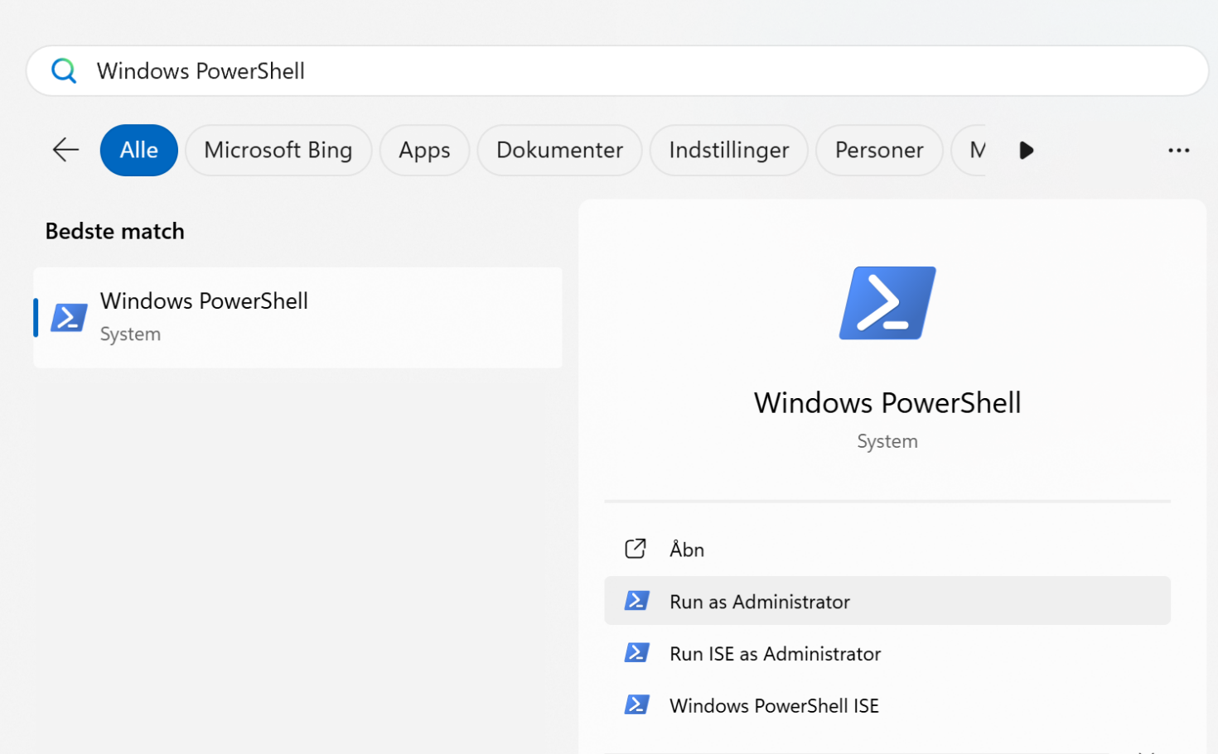
- Kopier følgende kommando, og indsæt den I PowerShell:
New-ItemProperty -Path "HKLM:\SYSTEM\CurrentControlSet\Services\stornvme\Parameters\Device" ` -Name "ForcedPhysicalSectorSizeInBytes" ` -PropertyType MultiString ` -Force ` -Value "* 4095"
- Genstart computeren
- Installer SQL Server Express igen – denne gang burde installationen lykkes.

